**Мастер – класс «Джинаби –село легенд и преданий»**

Муниципальное казённое образовательное учреждение

«Джинабинская средняя общеобразовательная школа»

**Мастер – класс: "Джинаби – село легенд и преданий"**

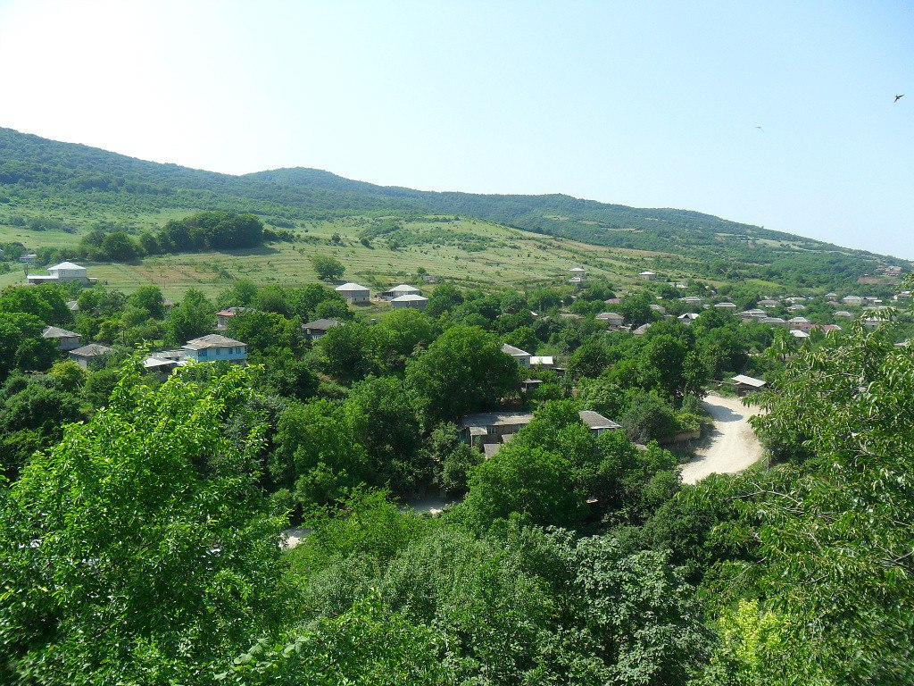

"Краеведческий принцип обучения биологии в свете требований стандартов второго поколения"

*Подготовила и провела учитель биологии и заместитель директора по воспитательной работе: Алиева Р.А*

2021г.

**Тема: "Джинаби – село легенд и преданий."**

**Цель:**

* Расширить представление обучающихся о своей малой Родине, Родном Крае;
* Углубить знания о культуре, исторических традициях, обычаях села Джинаби;
* Познакомить с костюмами и фольклором джинабинцев;
* Формирование толерантности;
* Формирования чувства патриотизма к своему краю, чувства ответственности за его настоящее и будущее;
* Создать атмосферу праздника и добра.

**Задачи:**

* Совершенствовать навыки работы в группах умение видеть, слышать партнера по общению;
* Закреплять умение работать в диалоговом режиме;
* Формированию умения работать с краеведческим материалом (с использованием различных способов поиска в справочных источниках, учебном информационном пространстве сети Интернет);
* Воспитание любви к своей малой Родине, уважения к национальным традициям села Джинаби;
* Воспитания чувства гордости за свой край, чувство патриотизма, память к прошлому своего народа, любовь к Отечеству, к родному языку, желание быть полезным своей стране, своему родному краю, народу,
* Развивать гражданскую позицию, ответственность за свой народ и малую Родину;
* Воспитывать умение видеть и чувствовать красоту природы родного края, умение беречь её.

**Актуальность выбранной темы:** обусловлена потребностью современного общества в воспитании духовно-нравственной, социально-активной, патриотически-ориентированной, толерантной личности.

**Меж предметные связи**: экология, биология, краеведение, история, география.

**Оборудование:** мультимедийный проектор, ноутбук, электронные презентация, живая музыка, национальные костюмы (русский, татарский, немцев, украинцев), национальные блюда Народов Поволжья, карточки с заданиями.

**Реквизиты**: глиняная посуда.

**Организация рабочего пространств**

* Индивидуальная;
* Групповая;
* Фронтальная;
* Мастер-класс.

**Формы организации:**

* Опережающие задания;
* Групповая деятельность;
* Работа с ТСО ноутбук, слайд -проектор;
* Игровые упражнения;
* Обобщающая беседа

**Методы:**

* Игровые ситуации;
* Проблемные вопросы;
* Наблюдения;
* Беседы

**ХОД МЕРОПРИЯТИЯ**

Вступительная часть

**1.Стихотворение: «Мы все родились в России»**

**(С аранжировкой песни: «Уголок России –отчий дом»)**

 Мы все родились в России  
 Для нас нет отчизны милей.  
 И эти просторы степные,  
 Раздолье лесов и полей  
     
 Как много же нас у России,  
 Народов и разных племён,  
 Живущих под небом синим,  
 Кто дружбой единой силён.

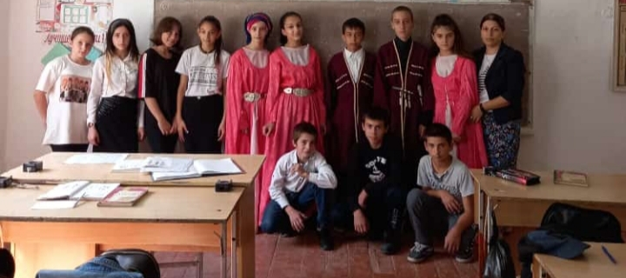**2.Песня: «Моя Россия» - хор**

**3. Видеоролик: «Природа и достопримечательности села Джинаби»** ***(****с аранжировкой песни «Джинаби –любимое**мое село», в исполнении автора песни Кистаман Мутаевой уроженки села Джинаби).*

Здравствуйте дорогие ребята, уважаемые гости! Наше мероприятие мы открыли просмотром видеоролика о Родном крае и стихотворением: «Мы все родились в России». Проглядев видеоролик и прослушав стихотворение ответьте на вопрос? «Чему будет посвящено наше мероприятие?»

Правильно о нашем родном крае, о дружбе народов. У каждого человека есть своя малая родина – край, где он родился и где всё кажется особенным, прекрасным и родным. Ведь мы хотим быть настоящими патриотами, любить и уважать свой Родной край и знать о нем как можно больше.

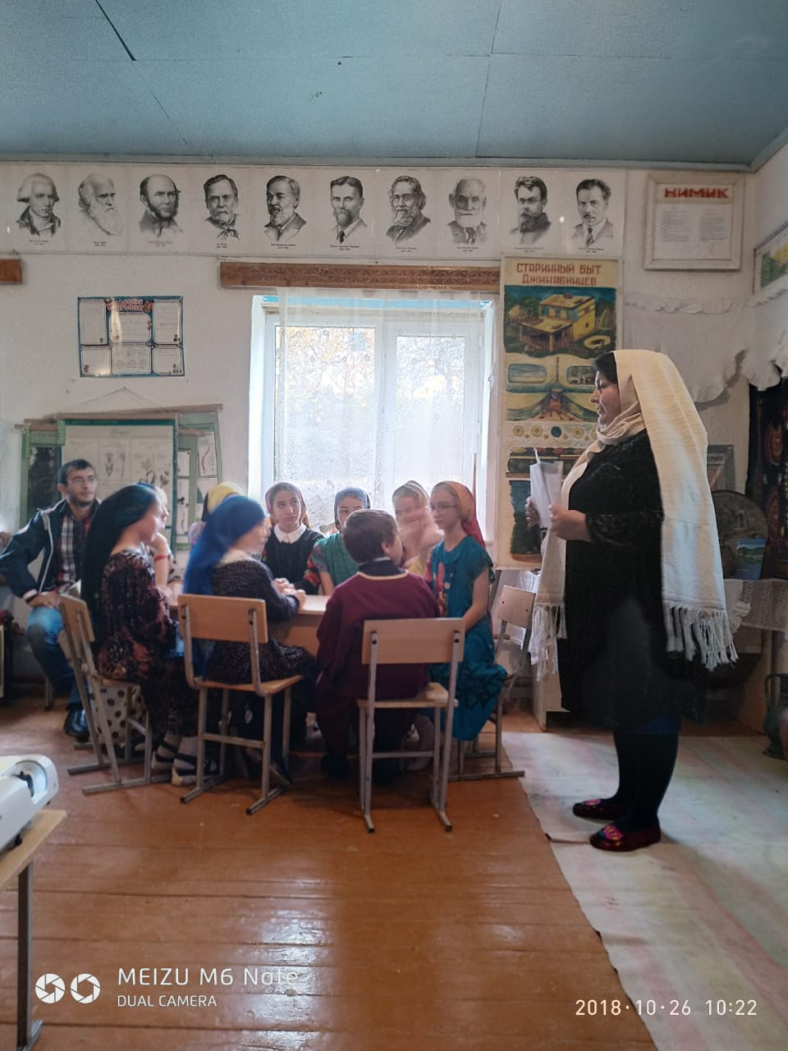

* Сегодня вам представляется возможность рассказать о своей малой родине, поделиться интересными историями о родном крае, о народе, проживающего на территории села Джинаби, об особенностях его национальной культуры, их праздниках, традициях.

**КОНКУРС № 1**

**У вас на партах лежат конверты с мозаикой. Ваша задача быстро собрать из мозаики природный объект, угадать его, и рассказать о них легенды и предания.** (Растение кизил и растение грецкий орех, занесенное в красную книгу). Ваша дружба и согласие помогли вам быстро выполнить это задание.

**ФОКУС-ГРУППА 1**

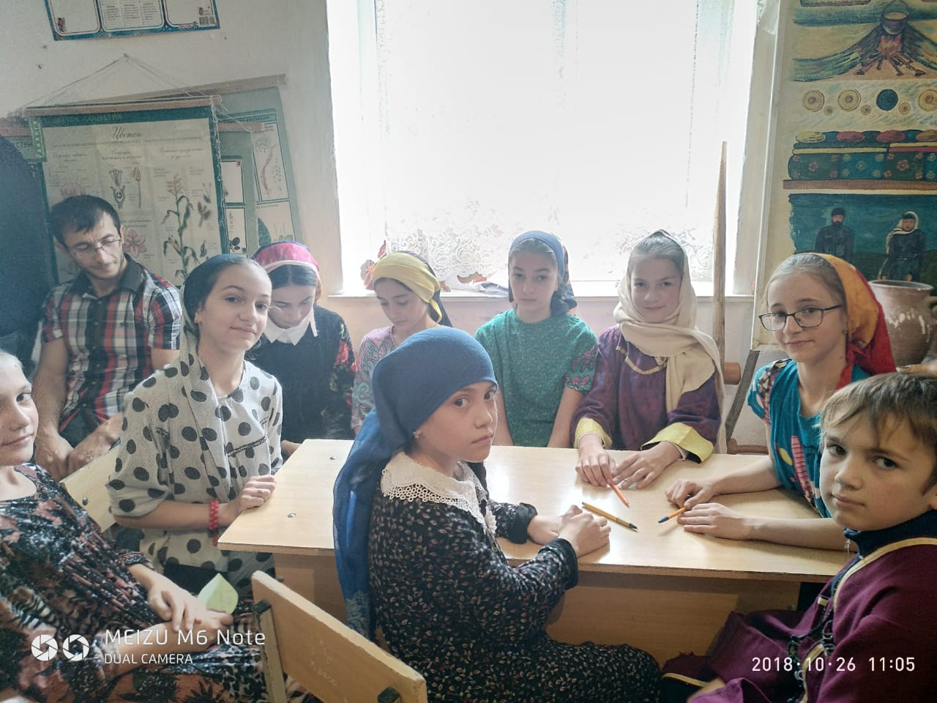

**Группа1*. Кизил – священный символ моего села.***

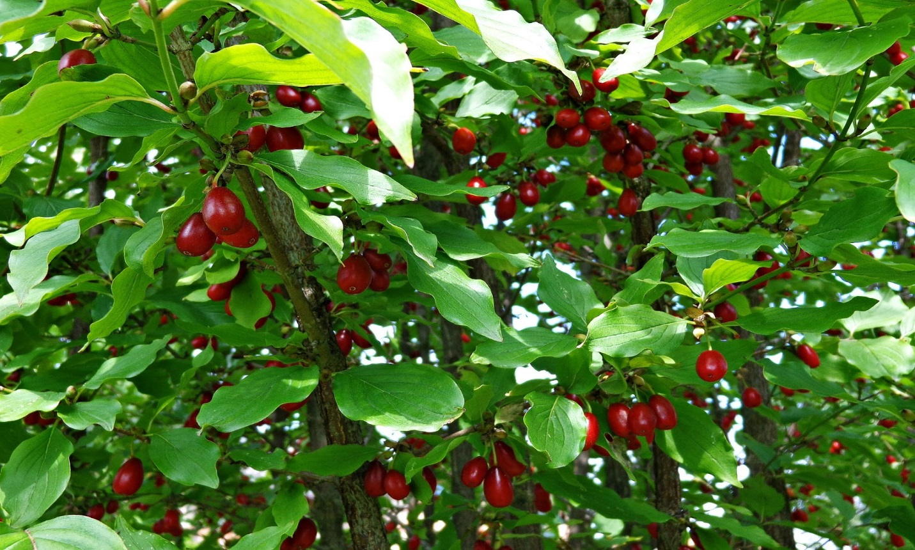

Первая легенда: Три брата в поисках спасения, покинули город Жолаги, после полного разрушения арабами. Один из братьев построил свой дом у кизилового деревца (ччимбала ккалкка), там было образовано селение и названо Чинаби, а теперь его переименовали как Джинаби. Вторая легенда: После длительных междоусобных войн, на одной из улиц города Жолаги в живых остался парень, а на другой девушка. Они влюбились и решили создать свою семью. И построили они свой дом у кизилового кустарника (ччимбала ккалкка)

**Фокус-группа 2**

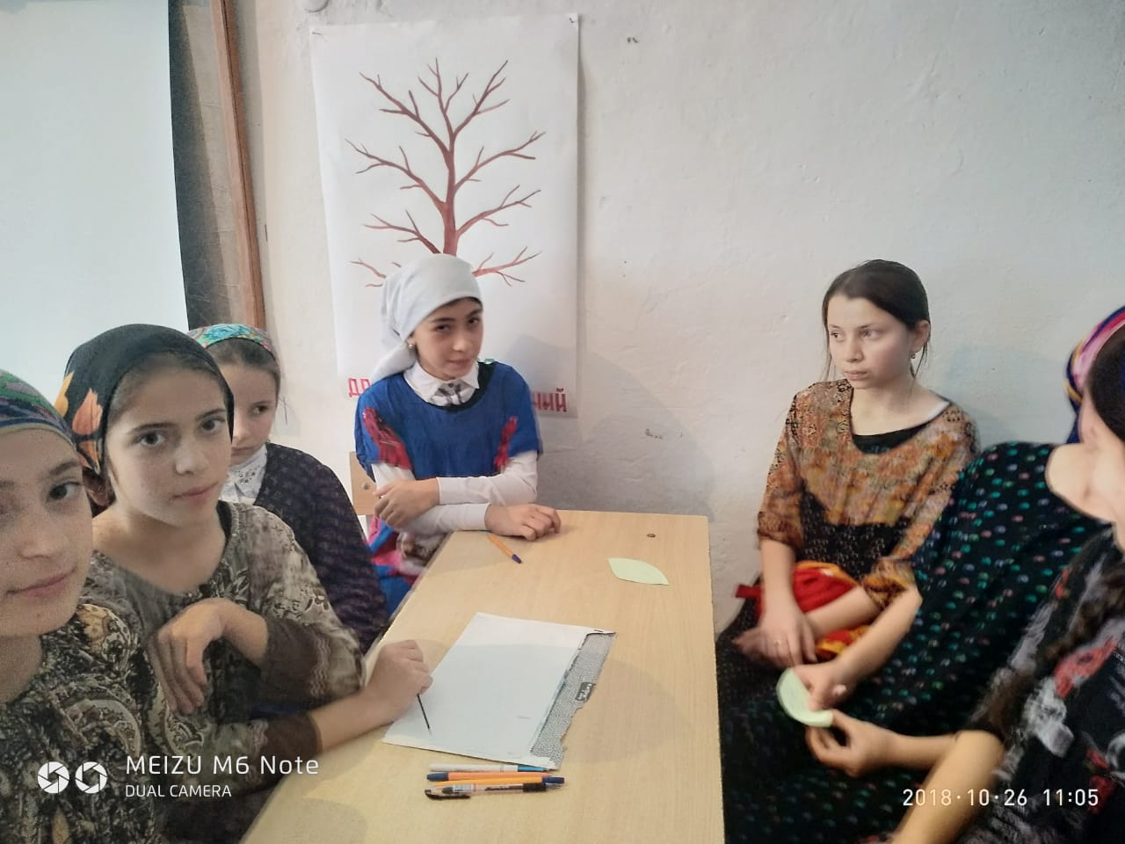

**Группа 2*: Грецкий орех-дерево, занесенное в Красную книгу.*** 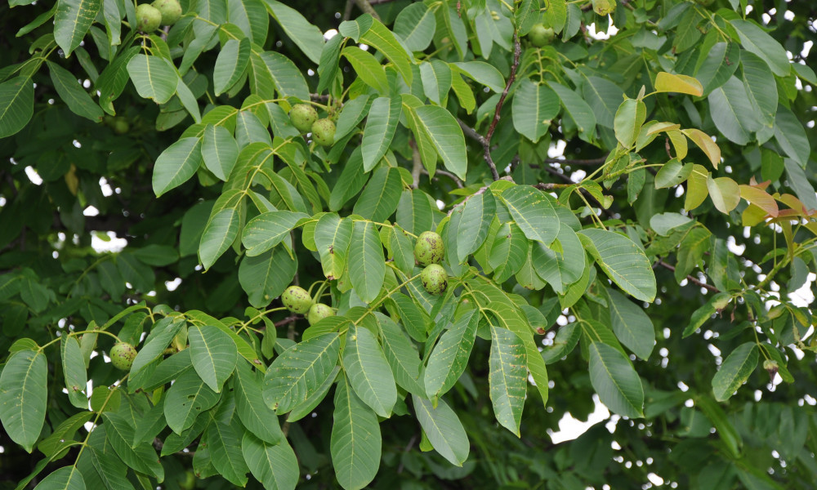

Живет грецкий орех очень долго, отдельные экземпляры – до 2000 лет. Грецкий орех в переводе с латыни звучит как «царский желудь». Другое его название – «пища богов», что также подчеркивает его высочайшие вкусовые качества и то значение, которое ореху придавали древние. Величают грецкий орех и «деревом жизни», поскольку с давних пор он кормил, восстанавливал силы и лечил человека. В Риме существовал обычай: собираясь жениться, он выходил на улицу и разбрасывал орехи молодым товарищам, как бы передавая им свою уходящую молодость. В Древней Греции и Риме грецкий орех был символом изобилия, достатка и долголетия. Легенда о происхождении грецкого ореха гласит, что К ария, дочь лаконского царя Диона, возлюбленная бога Диониса, была превращена им в ореховое дерево. В К ариях, названных ее именем (слово «карие» означало у древних греков «орешник», но чаще всего под этим понимался грецкий орех), в старину девушки водили хороводы в честь Артемиды, которой было посвящено это растение. Однажды участницы хоровода, испугавшись, бросились под защиту священного дерева и внезапно превратились в орехи, висящие на его ветвях. Вот такая легенда сложилась о грецком орехе.

**КОНКУРС № 2**

**«Лучшая декламация стихотворения о селе Джинаби»**

**Группа1: Авторские стихи выпускника школы Алиева Магомеда.**

Джинаби, прекрасное мое село. Где я родился и живу.

Горжусь тобой село мое. С красивым символом твоим.

Горжусь тобой моё село. Священно имя мне твоё.

Село преданий и легенд. Село с кизиловым подлеском.

Люблю тебя и восторгаюсь. Любимое село моё.

Мне дорого всё то, что связано с тобой.

И в сердце ты в моём всегда. Мое любимое село.

**Группа 2: Авторские стихи выпускника школы Алиева Магомеда.**

Я горд, что родился в горном краю.

Где горные реки истоки берут

Я горд, что живу и творю

В селе легенд и преданий

Среди скал седых и народов братских.

**4. Авторские стихи учительницы русских и родных языков Магомедовой Раисат Иминовны.**

**Жинаби**

Хiяша дубурла удиб

Чiакала дукалаван

Тiинтiбиубли гьар шайчиб

Белшири хiу. Жинаби.

Шалал зубарван ахъси

Бузерлис хiялалси

Ургубалаб вававан

Шимачил цабалгунси

Гiяхiялдешлис шаласи

Гъубзназибад берхъибси

Дагъистайзир хiечила

Дерхаб хабар Жинаби!

**5. Песня: «Джинаби» в исполнении выпускника школы**

**Шихмагомедова Курбана Шихмагомедовича**

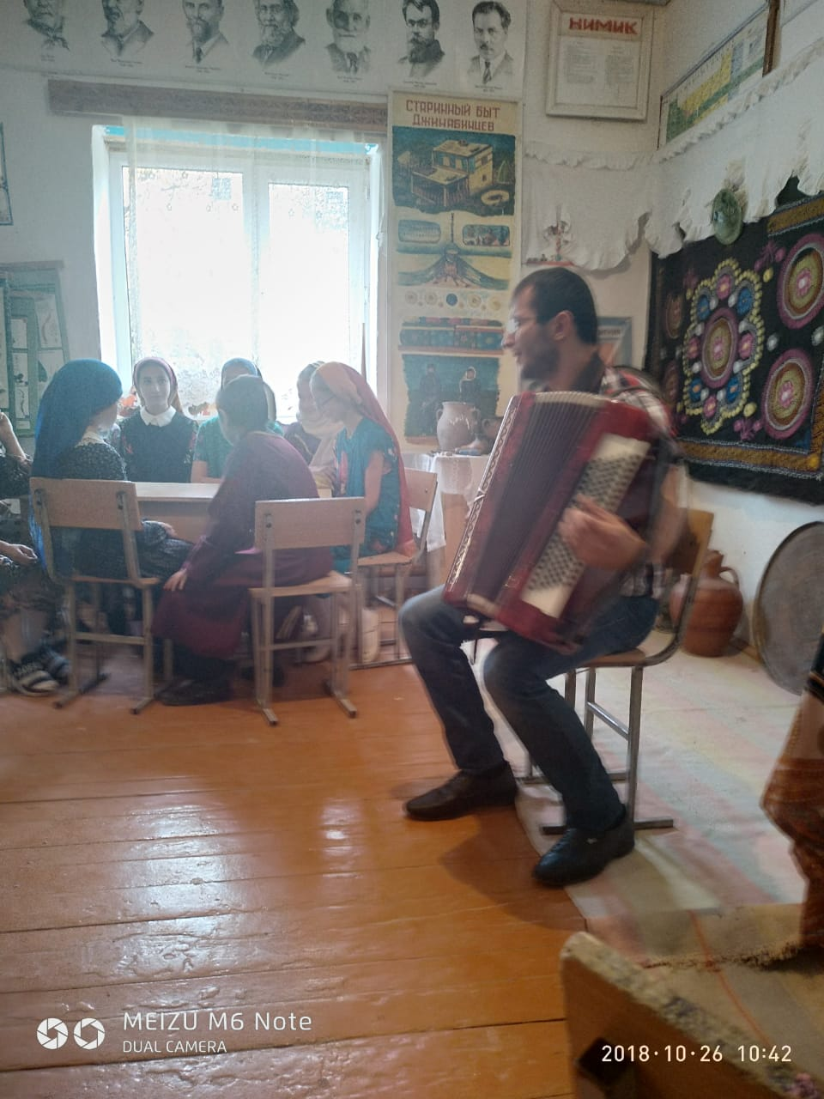

**КОНКУРС №3**

**«Знатоки истории села»**

**Группа 1: Первая версия**

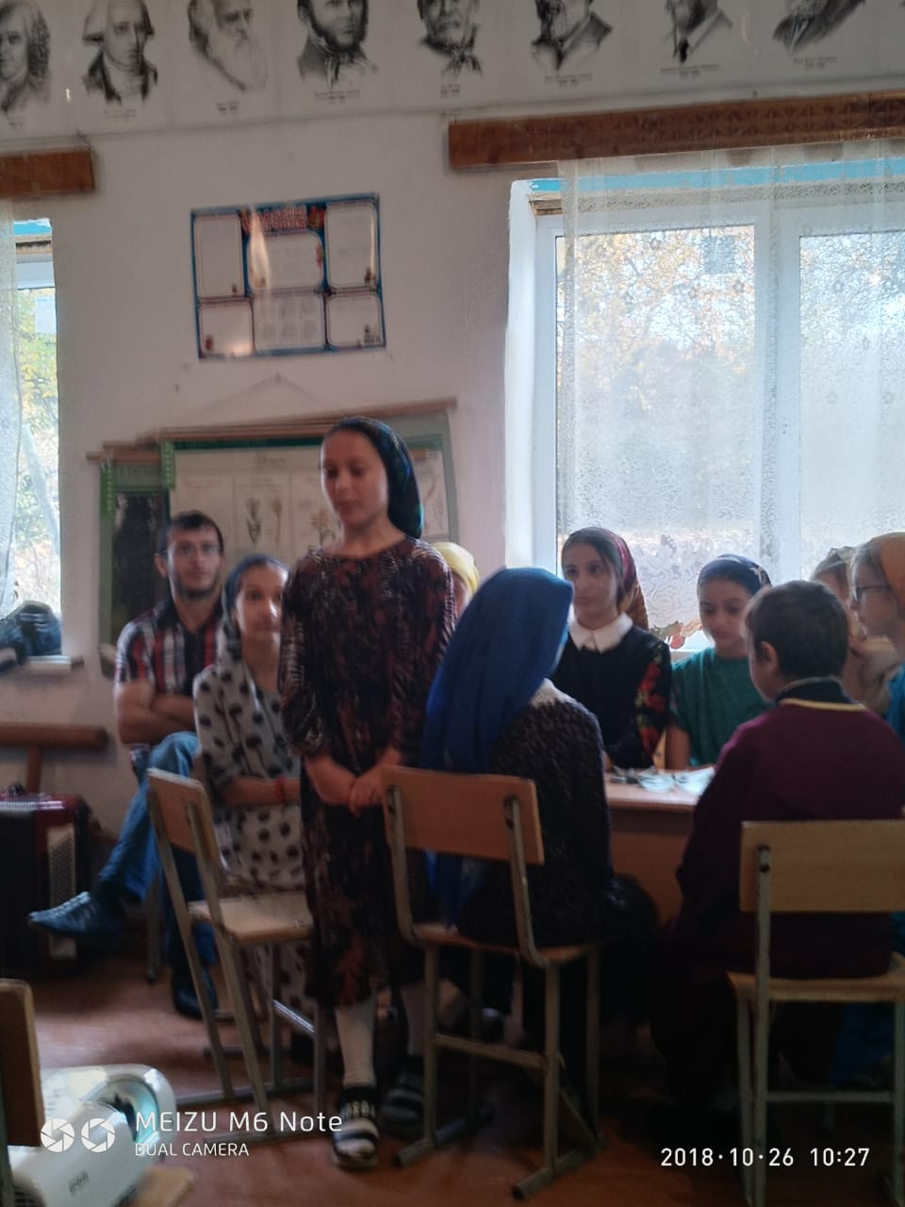

По версии информаторов жителей села Мирзахана Мирзаханова, Муталима Саидова, Зулпукара Сурхаева. По местному преданию, Пилаки был некогда большим городом и хайдакский «шах» жил именно там. Значительнее поселение были в местностях Гъамала- гатте, Хiяччи-гатте, Гьулгъеччи. Однако со временем все они обезлюдели то ли от эпидемии, то ли жители были истреблены. Следы домов, хозяйственных строений, кладбищ сохранились до наших дней. Нынешние жители села Джинаби пришли из Варсита. Здесь они поселились после того, как исчезло прежнее население. Кроме того, в Джинаби есть тухумы выходцев из села Арбуки (т.е Кубачи),из Амузги и других место. По местному преданию, резиденция последнего хайдакского «шаха» находилось в сенлении Баршамай, в той его части, которая называлась Май. Постоянные насилия «шаха»довели хайдакцев до отчаяния. Однажды хайдакцы объединились и совместно выступили против «шаха». Они вступили в Май, окружили дом «шаха», перебили его нукеров, подожгли дом, «шах» и его семья погибли в огне. В местности Баркачу, приблизительно в километре от села Джинаби, находятся развалины брошенного селения.

**Группа 2: Вторая версия**

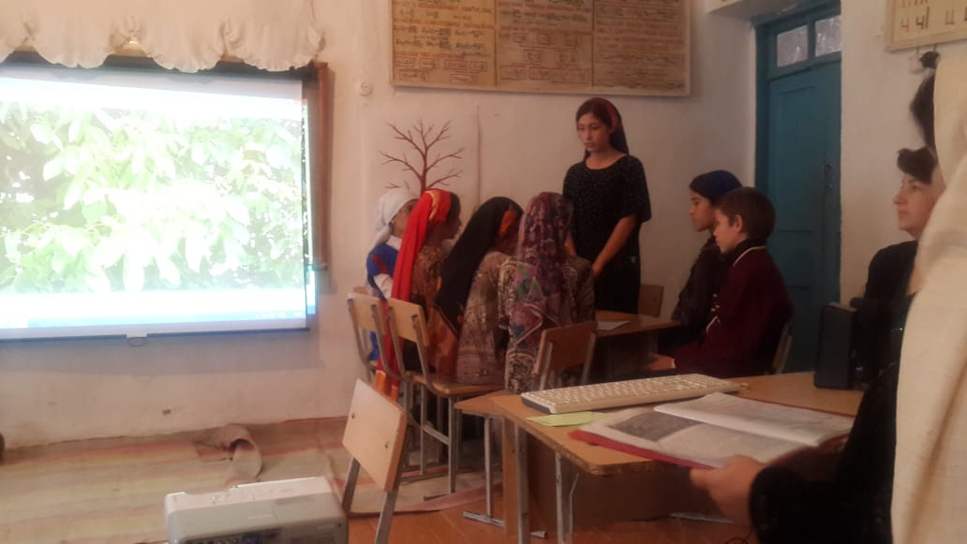

Село Джинаби расположено в 10 км от районного центра села Маджалис Кайтагского района. Жители моего села, по словам предков произошли от жолагинцев. Город Жолаги насчитывал более 3000 хозяйств. Во главе огромного народа стоял легендарный богач Казанпар. Город Жолаги распался в результате междоусобных войн и катастрофического голода. Существует предание о надписях на некоторых памятниках в районах Жолаги гласящих, что хозяин обменивал шашки и ружья на зерно, это иллюстрировало на степень бедствия, постигшего жолагинцев. В конце концов, жители этого огромного города разбрелись, в поисках спасения, и так город перестал существовать. А по другой версии город Жолаги был разрушен арабами, полчищами Абу-Муслима, за то что хайдакцы сопротивлялись принятию ислама, город был сожжен, а жители покинули его, непокорные «къара хайдакь» так назвали их арабы.

**КОНКУРС № 4**

**«Природные памятники и достопримечательности села в легендах»**

**Группа 1: Легенда «Святыня девушки»** («Рирсилла пир»)

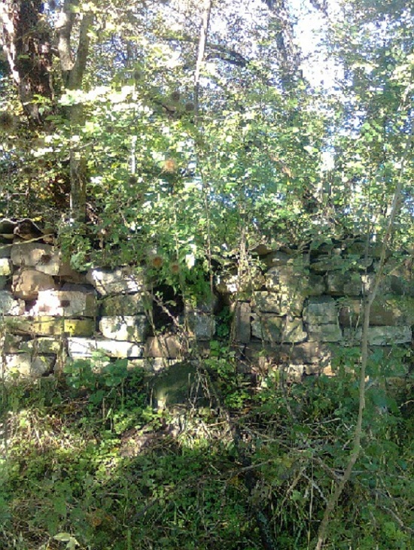

По преданию и легенде, в старинном селе Чибахри, в одной семье жили семеро братьев и одна сестра. Когда она выросла, стала красавицей. Через некоторое время у нее начал расти живот и стал большим, как у беременной. Братья, были сильно рассержены на нее, начали ее ругать и грозились убить. Тогда сестра попросила, чтобы они вспороли ей живот, после того как убьют. Они поступили так, как она просила, после того как убили ее. Когда братья вспороли живот, то оттуда вытекла вода и разные гадости: черви, моллюски, головастики лягушек. Братья от удивления спохватились за головы, и похоронили ее отдельно от других и положили на самом верху могилы два камня в форме грудей, в знак того, что она умерла девственницей. Могила сохранилась до сих пор. Весной жители села Джинаби ходят в лес собирать дикий лук (ирзи). Они останавливаются у этой могилы читают молитвы и загадывают желания.

**2. Молочный родник** (Негла гiяниц)

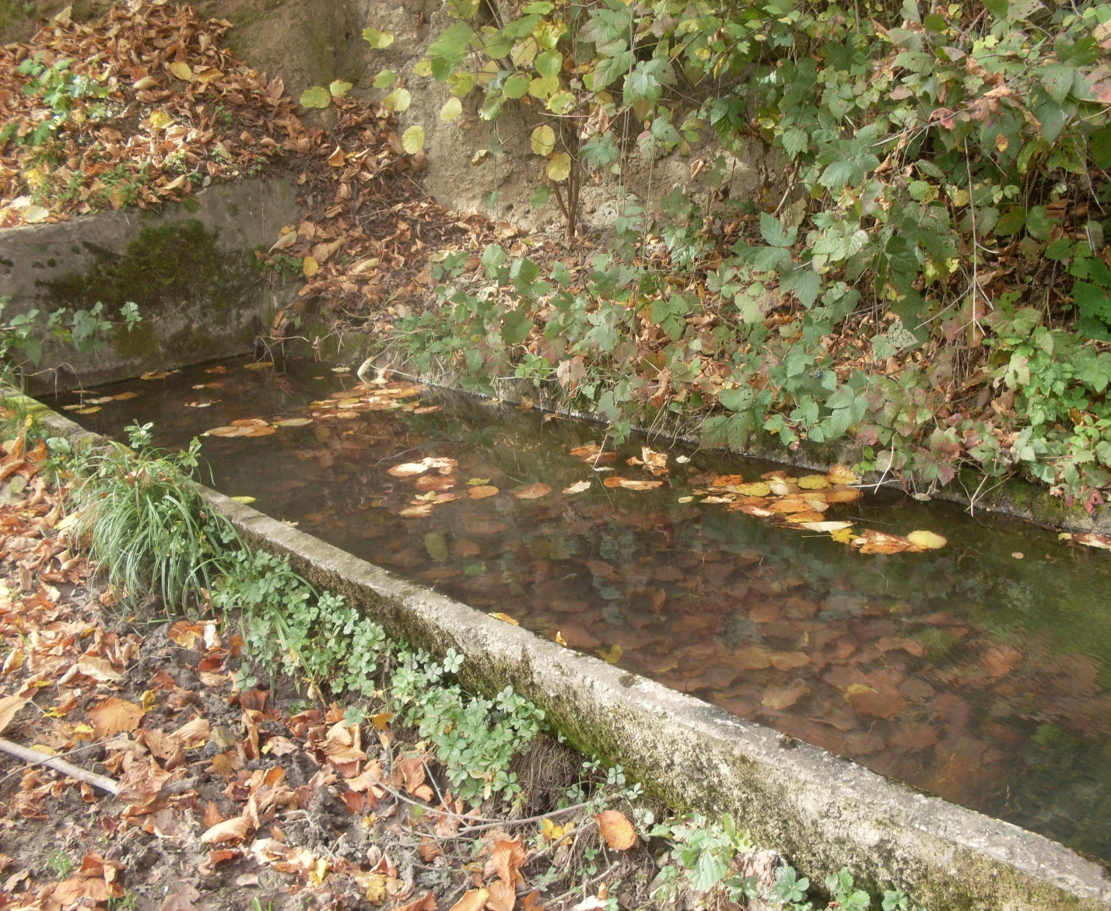

Молока от страха потеряв

Кормилица спешила к роднику

И по дороге с родника домой

Молоко появлялось у неё.

**Группа 2: Легенда – рассказ «Косулина вода»** (Шентала шин)

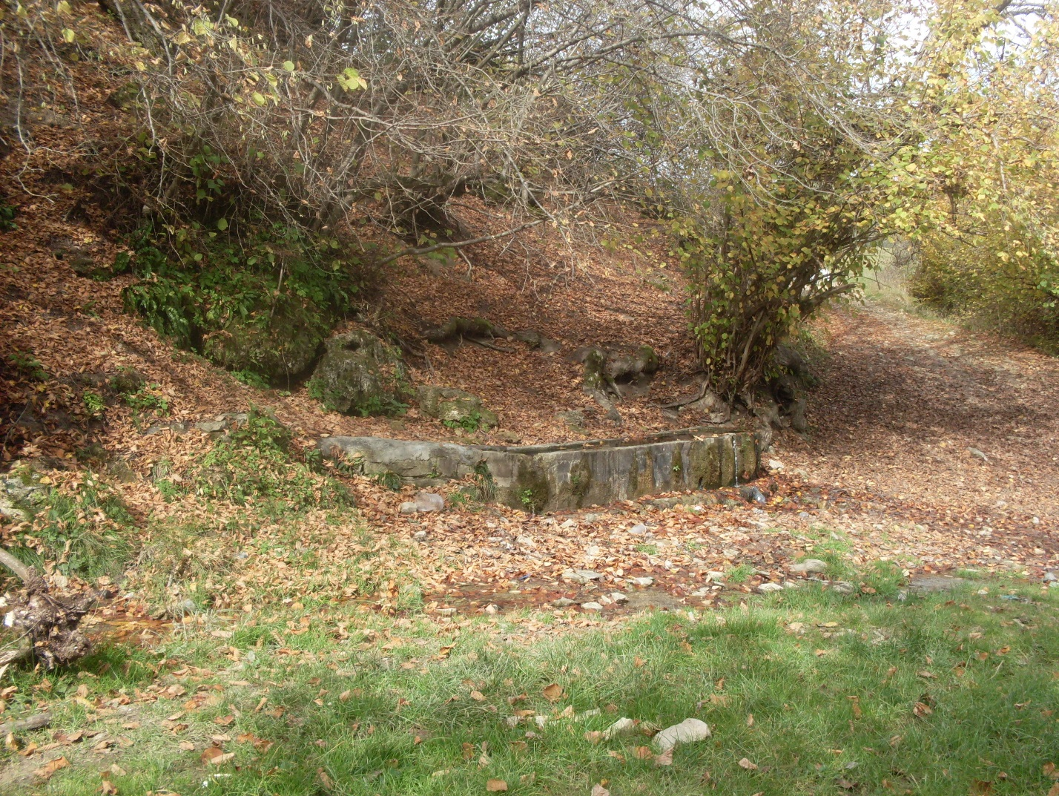

Этот целебный родник находится в окрестностях нашего села. По преданию один мужчина пас овец и пошел к роднику напиться воды. Он услышав шорох, спрятался в кустах. К роднику, хромая на одну ногу пришла косуля. Она поставила свою больную ногу под струю родниковой воды и через некоторое время ушла прихрамывая. На следующий день в это же время пастух увидел ту же картину, и на третий день животное пришло к роднику и ушло исцеленным. С этих пор родник называют «Косулина вода» (Шентала шин). В данное время родник ухожен, там под родниковой струей стоит ванна. Воду нагревают и так принимают ванны больные люди, но только в летнее время. Приходят для лечения и жители других сел. Жительница нашего села, Курбанова Кизбика, испытала действенную силу этой воды. В молодые годы она с другими девушками пошла кататься на лианах, и вдруг она сорвалась и ударилась наземь. Ее долго не могли привести в чувство. Кто-то вспомнил о роднике, который был неподалеку от того места. Ее всем телом погрузили в эту воду, и она открыла глаза. С этих пор жители села верят в чудодейственную силу этой воды.

**2. Легенда – рассказ о роднике от сглаза.**

В нашем селе Джинаби Надир – шах убил много мирных жителей, оставшиеся в живых и раненые люди исцелялись, омывая свои раны водой из этого родника. По преданию с этих пор народ ходит туда за водой от сглаза от болезней, недугов и большинство людей вылечивается. Чтобы вода помогла, люди должны ходить туда в понедельник до восхода солнца для женского пола, и в пятницу до обеда для мужского пола и не разглашать об этом никому. Больной должен оставить, что-нибудь из своей одежды и завязать на дереве, которое находится у родника. Кроме этого, обязательно несут несколько горошин зерна или других злаков, а если воду несут для мужского пола в таре должен быть гвоздь. Воду по пути нельзя ставить на землю или на пол, можно только на металлическую поверхность. Прочитав молитву, больной обливается этой водой с головы до пяток, чтобы исцелиться – вода помогает. Посещают родник жители соседних сел.

**КОНКУРС № 5**

**«Ремесла села»**

Группа 1: Домашняя утварь – гончарные изделия

Мастер села Рабаданов Рабадан в селе изготавливал гончарную посуду

1. Кружки, миски

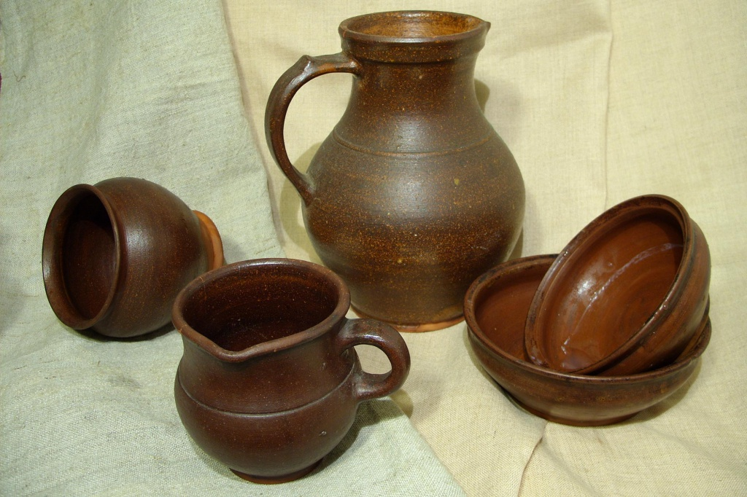

1. Маслобойка;

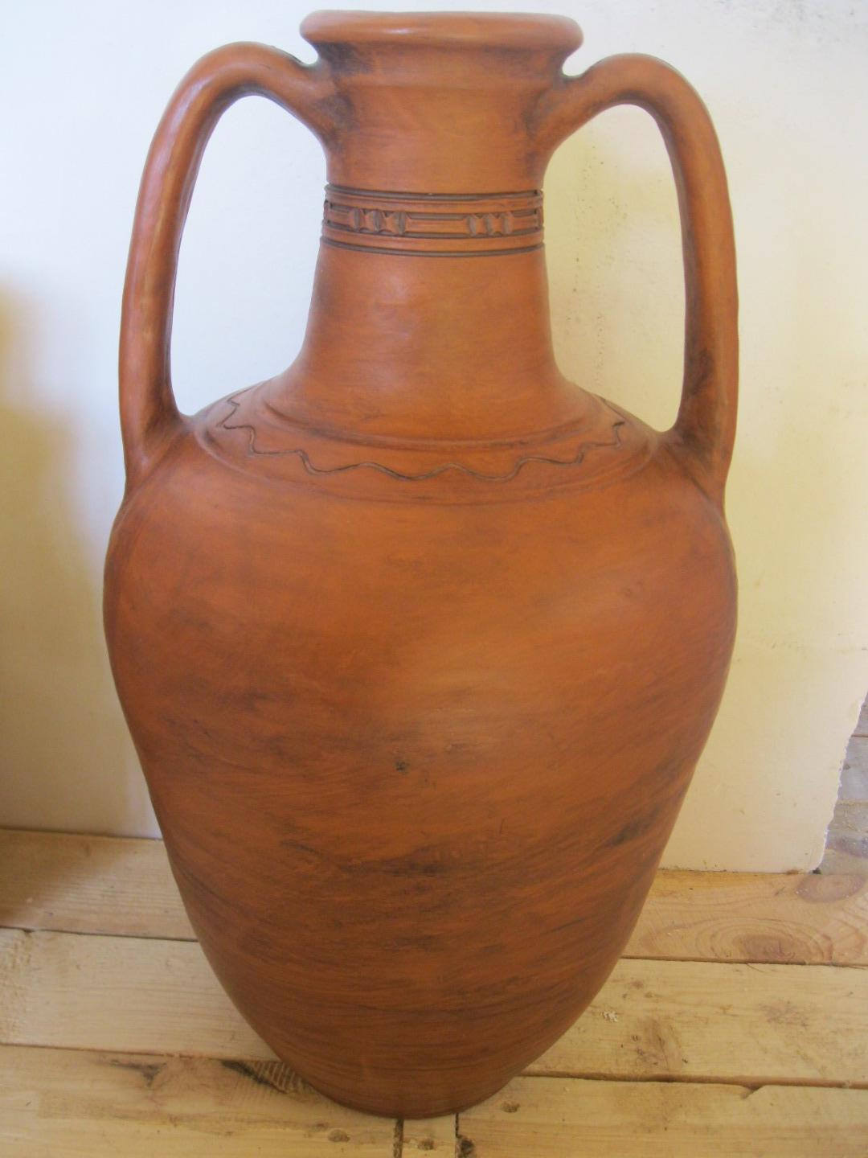

1. амфоры

Мастером села был Рабаданов Рабадан.

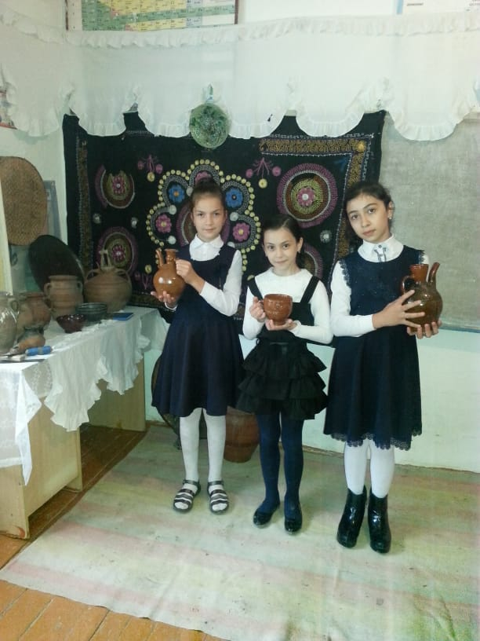

Группа 2: Сельхозинвентарь и режущие инструменты.

1. Серпы, косы, ножи, тяпки, секиры, подковы для лошадей, замки.

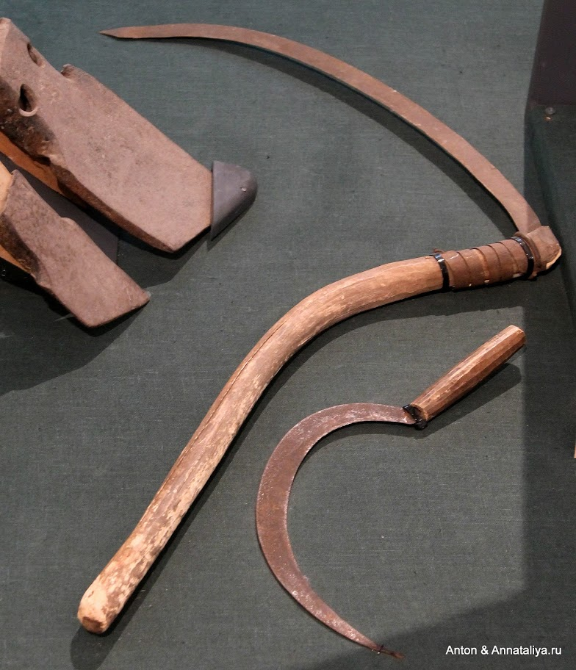

Кузнец Нугаев Гаджиабдулла.

1. Пресс деревянный и замок к нему. Мастер Курбанкадиев Мажид.

**Заключение**

Мы живем в интересное и сложное время, когда на многое начинаем смотреть по-иному, многое заново открываем и переоцениваем. В первую очередь это относится к нашему прошлому, которое мы, оказывается, знаем очень поверхностно.

Если мы равнодушны к памятникам истории своей малой родины, то значит мы равнодушны к своей стране». «Дружелюбие, уважение к людям не передаются по наследству, в каждом поколении их надо воспитывать вновь и вновь.

**И в заключение нашего мероприятия: «Джинабинский фольклорный танец»**

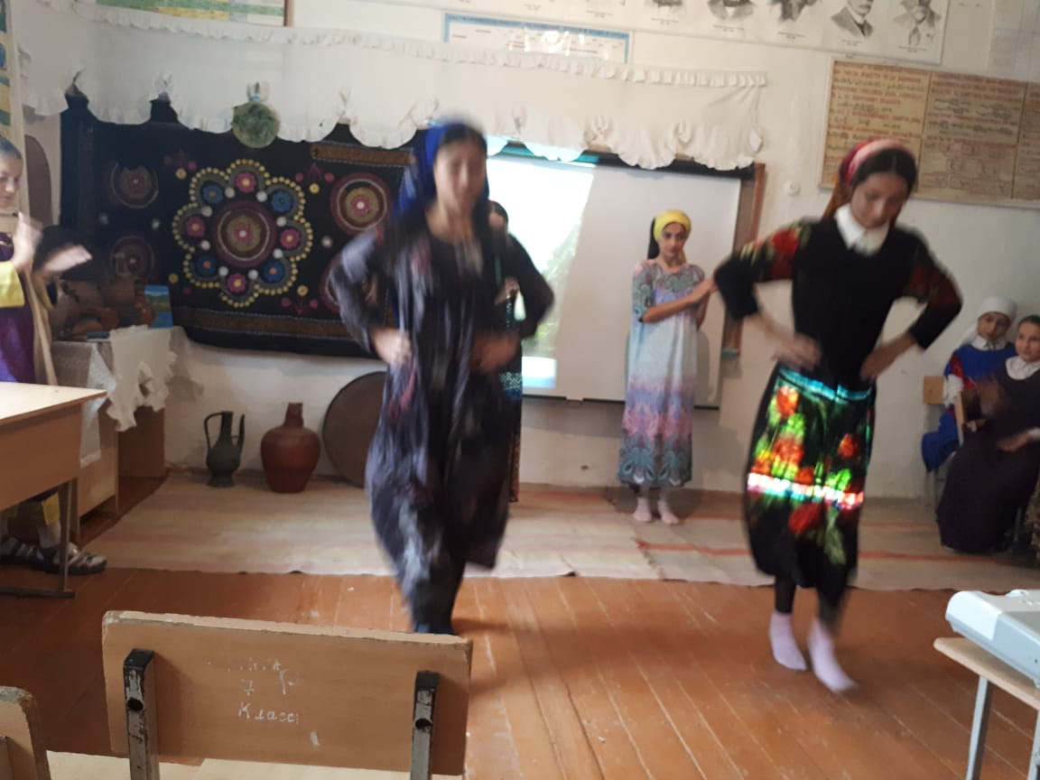

**По окончании нашего мероприятия мы просим вас оставить ваши отзывы о нашем мероприятии на этом дереве дружбы и пожеланий.**

